
都柏林圣三一学院学分交流项目
爱尔兰 • 都柏林



第一部分

项目概述

项目概览
都柏林圣三一大学学分交流项目为学生提供在爱尔兰最古老的大学进行一学期或一学年专业课程学习的机会。通过该项目，学生作为全日制注册学生、全浸入式在都柏林圣三一大学学习，项目结束时通过评估获得学校的官方成绩单和学分。该项目组织最富当地特色的历史古迹如康尼马拉城堡，万圣节起源地的参访；探访历史悠久的爱尔兰私家农场，尝试传统爱尔兰面包烹饪，体验爱尔兰风情舞蹈和手鼓，帮助学生真正融入爱尔兰当地的学术及人文生活。
项目特点
本科教育卓越，注重国际化，多门优质英语授课课程可供选择。注重跨学科教学及创新思维培养，富有活力，多元化校园环境；所在城市环境优美、富于人文历史氛围，历史悠久，是安全舒适的大学城，户外活动丰富。
项目收获
国际化视野、官方成绩单，与名校教授近距离交流，增大获得推荐信的可能；多元化人脉，助力未来发展；历史、文化的精神之旅。
开放课程
人文社科学院，工程数学和科学学院，健康科学学院这三个学院的绝大多数课程
项目时间：秋季学期：9月 – 12月 | 春季学期：1月 – 5月 | 学年：9月 –5月

第二部分

大学简介

都柏林圣三一大学是爱尔兰最古老的大学，也是爱尔兰排名第一的大学，位于爱尔兰首都都柏林，是1592年英国女王伊丽莎白一世下令为巩固都铎王朝统治而参照牛津大学、剑桥大学模式建立的学院制古典大学，是爱尔兰最高学府。
都柏林圣三一大学至今已427年历史，下设7个学部，共70多个系，是不列颠群岛最古老的七所古典大学之一，其生物医学，古典研究、英语文学、工程学、护理学、表演艺术、人文社科等领域位列世界50强。作为欧洲研究型大学联盟、科英布拉集团和全球大学高研院联盟的重要学术成员，其科研实力雄厚，是欧洲最著名的高等学府之一。都柏林圣三一大学课程设置几乎涵盖了所有学科，包括：自然和保健科学、系统科学、MBA、工程、建筑、电子、计算机、文学、经济学和人文科学等。其中爱尔兰圣三一学院人文学课程历史最为悠久，商业课的教学水平居爱尔兰之首。

圣三一大学的图书馆是英伦三岛的四大版权图书馆之一(即法律规定，每个出版社的每一本合法的出版物，该图书馆都可以免费收藏一本，其他三个分别是大英图书馆和牛津\剑桥的图书馆)，四百五十万的浩瀚藏书量让人叹为观止，参加项目的同学与本校生想有同等的使用权；

圣三一大学坐落于都柏林市中心，都柏林靠近爱尔兰岛东岸的中心点，位处都柏林郡的利菲河（River Liffey）河口，自中世纪以来一直是爱尔兰首都城市，也是爱尔兰岛上最大的城市。由于很多高技术企业聚集，所以有欧洲的硅谷之称。它为计算机、科学、制造和商务领域的高技能毕业生提供了无数机遇，而圣三一学院无论是在地理上还是在历史上均位于它的心脏。

第三部分

项目内容

- 课程内容
- 学生每学期可以选择30 ECT学分（相当于15个美国学分）的课程
- 课程链接：https://www.tcd.ie/students/orientation/visiting-exchange/module-enrolment.php
- 开放专业
- 人文社科学院、工程、数学和科学学院、健康科学学院下对交流生开放的课程
- 选课限制
- 课程链接之外的课程不对交流生开放

第四部分

住宿安排

参加该项目的SAF学生将入住学生公寓单人间，单独卫生间，公用厨房（不含餐）
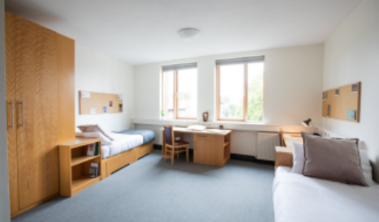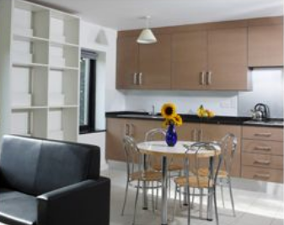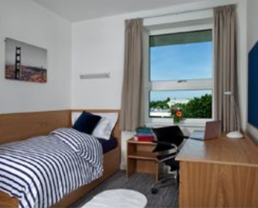
图片仅供参考，实际住宿环境以当期最终安排为准

第五部分

SAF全程支持服务

- 个性化的咨询和指导；
- 一对一申请指导及录取；
- 专业化学生签证指导；
- 安全的海外住宿安排和保障；
- 各项行前安排及指导；
- 7/24应急热线支持；
- 海外生活支持及应急保障服务；
- 归国安排及服务。

第六部分

参考项目费用

项目费用表：请点击查看（等待链接）
项目费用说明：
- 项目费用内容包含对应学杂费及SAF的服务管理费用。
  - 学费及学校必收杂费：学费基于每学期相当于15-19个美国学分的人文社科课程。工程专业、健康管理专业课程可能有额外费用产生。若实际修读学分超过规定学分，则多出的学分部分按照学校的学费标准补缴学费。各学校收取种类及金额不一的杂费，通常包括申请费、国际学生服务费、设施费等。
  - SAF项目服务主要包括：项目咨询、项目申请及课程注册、住宿安排、旅行和应急保险购买、签证指导（SAF历年来积累了非常丰富的签证经验，签证申请有保障）、行前指导、校友会活动、SAF-IES都柏林中心提供的各种学生服务以及安全保障服务等。
- 其他必收费用：
  - 住宿及用餐：出于安全角度考虑，SAF将为所有参与项目的同学统一安排住宿。该住宿费用基于学生公寓（不含餐）
  - 医疗及应急保险费用：由于在海外就医费用非常昂贵，为确保在有就医需求或者应急状态下同学们有相应的经济保障，SAF会为同学安排医疗及应急保险
- 学生自备费用：学生需自行准备签证费用、餐费、个人零花费用及国际机票费用
- 以上项目费用为2021秋季学期项目费用，供参考，2022秋季学期项目费用待定。SAF对费用保留最终解释权。

第七部分

申请要求

- 报名条件：
- 在校全日制本科生，项目开始时必须至少读大二下学期
- GPA要求：3.3/4.0
- 英语成绩要求：雅思6.5 / 托福90

- 申请截止日期：2022年3月31日

- 申请步骤
- 请阅读SAF官网申请概览（点击链接）
- 请填写写网上咨询表（点击链接），了解项目具体情况；
- 学生在SAF老师指导下准备并提交申请材料；
- 学生完成国内高校所需流程（请咨询SAF指导老师）；
- 获得录取后，进行学习或者根据SAF老师指导进行后续各种准备工作。

第八部分

联系我们
SAF北京办公室
QQ：1512272501
QQ群：125478542
电话：010-86465790、 010-86465769
电邮：beijing@safabroad.org
官网：https://www.safchina.cn/
SAF 微信公众号：SAF 海外名校交流


